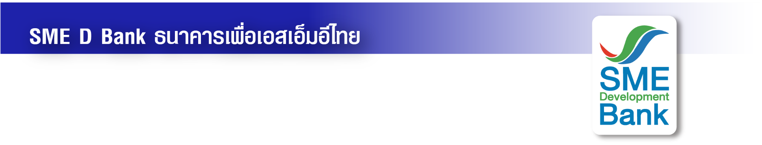

ข่าวประชาสัมพันธ์

15 กุมภาพันธ์ 2565

**SME D Bank เดินหน้าพัฒนายกระดับเอสเอ็มอีไทย**

**คลอดโปรแกรมเติมความรู้ เดือน ก.พ. 65 หนุนรวยด้วยออนไลน์**

**นางสาวนารถนารี รัฐปัตย์ กรรมการผู้จัดการ ธนาคารพัฒนาวิสาหกิจขนาดกลางและขนาดย่อมแห่งประเทศไทย (ธพว.)** หรือ **SME D Bank** เผยว่า SME D Bank เดินหน้าภารกิจธนาคารเพื่อเอสเอ็มอีไทย ยกระดับเพิ่มศักยภาพผู้ประกอบการเอสเอ็มอี ผ่านกิจกรรม **“ด้านการพัฒนา”** เป็นประจำต่อเนื่องตลอดทั้งปี วัตถุประสงค์เพื่อสนับสนุนผู้ประกอบการเอสเอ็มอี ให้เติบโตอย่างเข้มแข็งและยั่งยืน โดยในช่วงเดือนกุมภาพันธ์ 2565 มีกิจกรรมที่น่าสนใจ เน้นให้ความรู้ด้านการทำตลาดออนไลน์ ซึ่งกำลังได้รับความนิยมอย่างสูง และเป็นที่ต้องการของผู้ประกอบการเอสเอ็มอีไทย สามารถนำไปใช้ประโยชน์เพิ่มรายได้ ขยายช่องทางตลาด ตอบเทรนด์โลกธุรกิจยุคปัจจุบัน ประกอบด้วย

**1.หลักสูตร “Reboot ธุรกิจ ทำน้อยแต่ได้ 100%” รุ่น 2** โดยวิทยากร คุณสุเมธ สุภา หรือ อ.ดิว จากสถาบันพัฒนาเศรษฐกิจและสังคมดิจิทัลพบกับเทคนิคเพิ่มยอดขายออนไลน์ บนแพลตฟอร์มโซเชียลมีเดีย เช่น เฟซบุ๊ก อินสตาแกรม เป็นต้น จัดในวันที่ 22 ก.พ. 2565 เวลา 09.00-12.00 น.

**2.กิจกรรม “ฝากร้านฟรี SME D Bank 2022” รุ่นที่ 2** โดยวิทยากรพิเศษเจ้าของธุรกิจโรงแรมชื่อดัง มาถ่ายทอดเคล็ดลับทำตลาดออนไลน์จนประสบความสำเร็จ ได้แก่ คุณอติภัทร ด่านภัทรวรวัฒน์ เจ้าของธุรกิจ “แพ 500 ไร่” และคุณฐภูมิ โล่กันภัย เจ้าของโรงแรมแมว “โคฟูกุ” รวมถึง เปิดโอกาสให้ผู้ประกอบการเอสเอ็มอีทุกท่านที่เข้าร่วมกิจกรรม โปรโมทสินค้า ฟรี! ผ่านช่องทางของธนาคาร เช่น เพจ Powersmethai และเว็บไซต์ wdev.smebank.co.th เป็นต้น รวมถึง ได้รับความรู้เตรียมความพร้อมเข้าสู่แหล่งเงินทุน จัดในวันที่ 22 ก.พ. 2565 เวลา 13.30-16.00 น.

**3.หลักสูตร “มาตรการ THAILAND PLUS PACKAGE เพื่อลดหย่อนภาษีเงินได้ให้กับกิจการ รุ่น 2”** เรียนรู้และเข้าใจสิทธิประโยชน์ทางภาษี ช่วยลดต้นทุนทางธุรกิจจัดในวันที่ 24 ก.พ. 2565 เวลา 10.00-12.00 น.

และ **4.หลักสูตร “TikTok For Business”** โดยวิทยากร ภญ.โสภา พิมพ์สิริพานิชย์ หรือ โค้ชโซอี้ เจาะลึกการตลาดออนไลน์ด้วยแอปพลิเคชั่น TikTok ทั้งเทคนิคการเขียน การถ่ายทำและตัดต่อวิดีโอแบบมืออาชีพ จัดในวันที่ 25 ก.พ. 2565 เวลา 09.00-11.00 น.

**สำหรับทั้ง 4 กิจกรรม จัดผ่านระบบออนไลน์**  **ผู้ประกอบการเอสเอ็มอีที่สนใจ สามารถสมัครเข้าร่วมได้ฟรี ติดต่อฝ่ายพัฒนาและสนับสนุนผู้ประกอบการ โทร. 02-265-4494 หรือสอบถามข้อมูลเพิ่มเติม Call Center 1357**

